**Handleiding Triagist ANW**

In de CAZHEM week meldt de avonddienst zich om 16.30 uur aan en de nachtdienst (op de doordeweekse dagen) meldt zich om 07.00 uur af.

**Bereikbaarheidstelefoon inschakelen**

* Bereikbaarheidsdienst aanmelden
  + Bel de telefooncentrale 088-1189299
  + Maak een keuze op welke positie in de groep je je wilt aanmelden (voor ANW – kies 1)
  + Na het horen van de tekst ‘U bent aangemeld’ mag je de verbinding verbreken.
* Bereikbaarheidsdienst afmelden
  + Bel de telefooncentrale 088-1189299
  + Na het horen van de tekst ‘u bent afgemeld’ mag je de verbinding verbreken.

1. **Procedure**

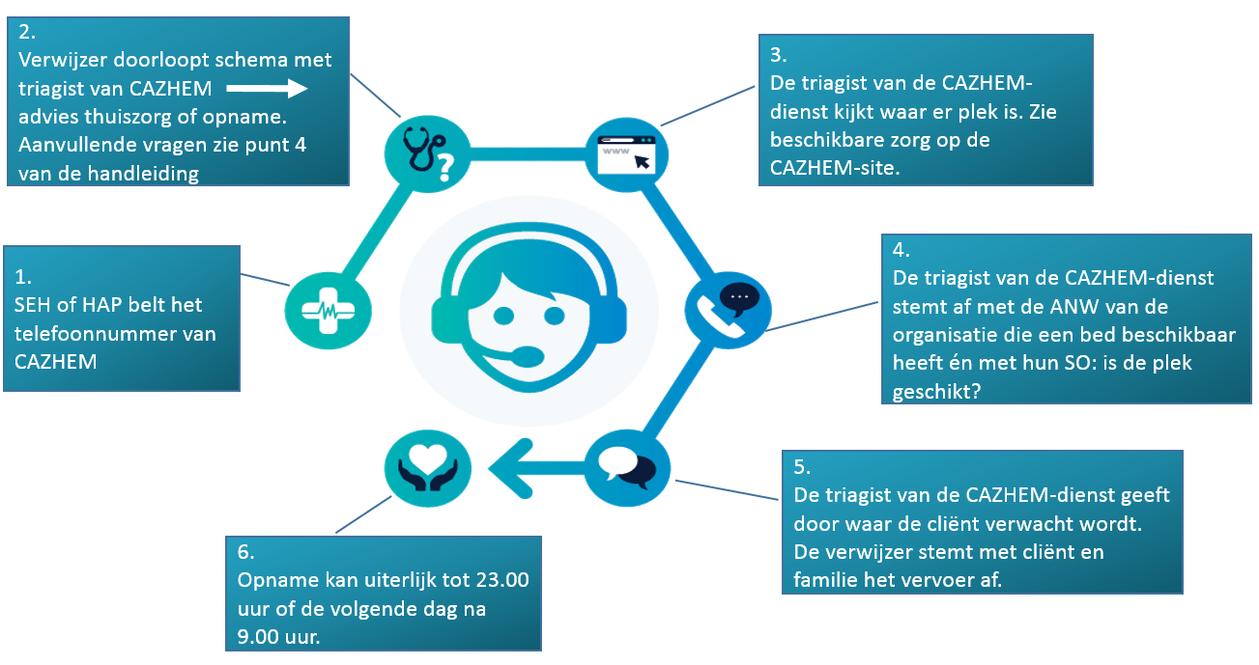

1. **Triage**

Als er gebeld wordt, loop met de verwijzend arts het triage schema door (staat op website). Uitgangspunt is dat veilig thuis met thuiszorg en mantelzorg de voorkeur heeft boven opname voor deze doelgroep.

Let op! Er is altijd sprake van een acute situatie. Geef aan dat er pas na overleg met de SO opname plaats kan vinden.

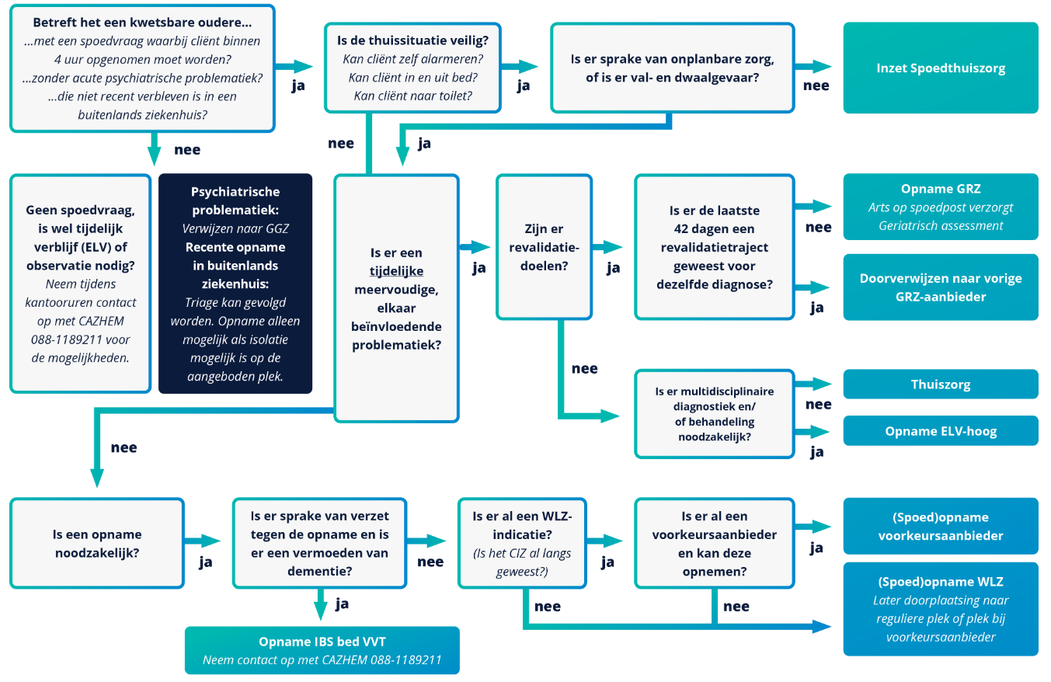

Zie “crisiskaar en formulier vooraankondiging IBS” op website van CAZHEM

CAZHEM / handleidingen

1. **Beschikbare Zorg bekijken**
   * Inloggen op de website [www.cazhem.nl](http://www.cazhem.nl/)
   * 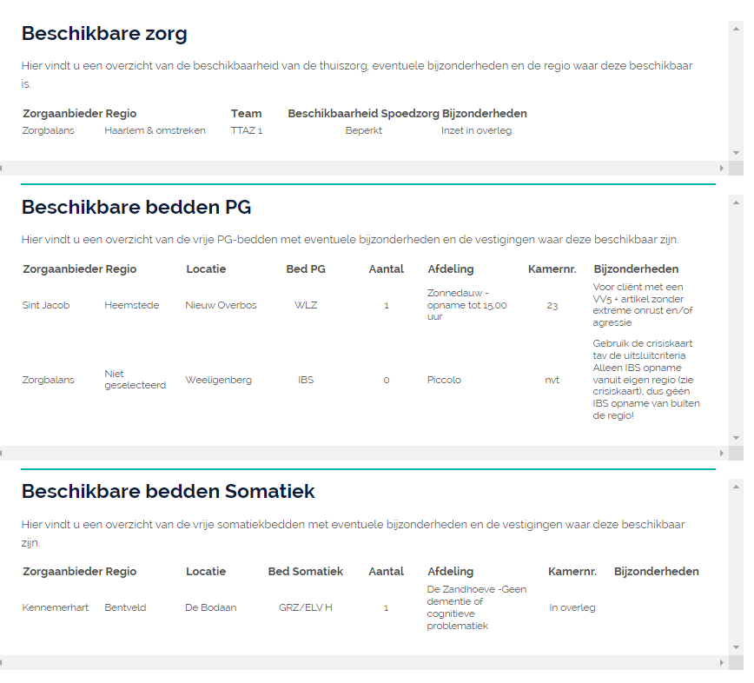Klik op de roze letters ‘beschikbare zorg’: Hier zie je alle gegevens over de beschikbare zorg op dat moment. Ook de bijzonderheden waar je rekening mee moet houden bij het matchen van cliënt en zorg.

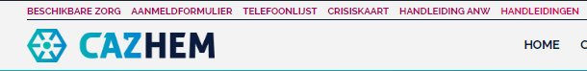

1. **Bemiddeling**
   1. **Thuiszorg**

**Vul altijd het aanmeldformulier in dat op de website staat.**

* + Spoed thuiszorg kan vanaf 17 uur.
  + Vraag na of er al een aanbieder in zit. Zo ja; deze moet dan hulp bieden.
  + Klik op de roze letters ‘Telefoonlijst’ om het juiste telefoonnummer te vinden
  + Is er geen aanbieder of is de aanbieder niet bereikbaar dan Spoed Thuiszorg inzetten Dit is het thuiszorg team (TTZA) van Zorgbalans.
  1. **Opname**

**Vul altijd het aanmeldformulier in dat op de website staat.**

* + Kijk op de website of er een plek beschikbaar is.
  + Doorloop alle vragen van het aanmeldformulier.
  + Belangrijk om goed op door te vragen/ in te vullen:
    - Is cliënt recent opgenomen is geweest voor GRZ. Zo ja, dan moet deze aanbieder hulp bieden.
    - Heeft de cliënt een WLZ-indicatie (Is het CIZ langs geweest?)? Zo ja, dit vermelden bij de aanbieder zodat de cliënt de juiste indicatie krijgt.
    - Geef aan indien er speciale voorschriften zijn afgesproken, bijvoorbeeld vanwege COVID 19, zodat de cliënt hier rekening mee kan houden.
  + Klik op de roze letters ‘beschikbare zorg’.

Hier zie je alle gegevens over de beschikbare bedden op dat moment.

* + Zet het bed alvast op 0, als je in onderhandeling bent over plaatsing.
  + Neem contact op met de verantwoordelijk verpleegkundige van de ontvangende organisatie om te checken of de plek beschikbaar is en om aan te kondigen dat er mogelijk een opname aan komt.
  + Telefoonnummers staan in de telefoonlijst.
  + De SO moet altijd toestemming geven voor opname. Je belt als triagist van de CAZHEM-dienst de verantwoordelijke verpleegkundige van de ontvangende organisatie en overlegt wie contact opneemt met de SO van de ontvangende organisatie.
  + Opname kan uiterlijk tot 23.00 uur of de volgende dag na 9.00 uur. ’s Nachts bel je niet met de dienstdoende SO voor triage. Bel wel met de dienstdoende ANW van de organisatie om het bed te reserveren. Deze is verantwoordelijk voor de verdere borging. Maar als het verhaal duidelijk is kun je wel de opname bemiddelen en alvast zoveel mogelijk plannen. (Op werkdagen overdragen aan Bureau Zorgbemiddeling van de desbetreffende organisatie).
  1. **Contact opnemen met de SO**
  + Je overlegt als triagist van de CAZHEM-dienst met de dienstdoende verpleegkundige van de ontvangende organisatie wie contact opneemt over opname met de dienstdoende SO van de ontvangende organisatie, de SO geeft toestemming de SO belt indien nodig met arts op HAP/SEH of huisarts voor overdracht, deze vraagt specifiek om;
    - Medische overdracht
    - Medicatie
    - Verwijzing voor ELV of GRZ (de zin “revalidatie is geïndiceerd” moet in de overdracht staan).
  1. **Invullen aanmeldformulier**
  + Inloggen op de website [www.cazhem.nl](http://www.cazhem.nl/)
  + Klik op de roze letters ‘aanmeldformulier’
  + Vul het formulier volledig in.
  1. **Beddencapaciteit aanpassen op de website**
  + Inloggen op de website [www.cazhem.nl](http://www.cazhem.nl/)
  + Klikken op ‘bedden’ en dan ‘alle bedden’
  + Met je muis over de bedden bewegen
  + Klikken op ‘bed bewerken’, aantal veranderen.

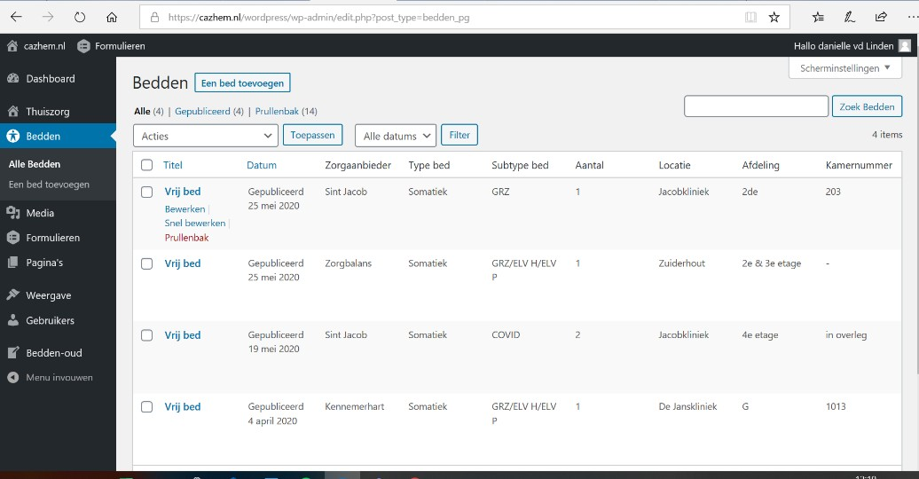

Vergeet niet op updaten te klikken

1. **Afronden**

Geef door aan de verwijzer waar de cliënt verwacht wordt en dat de verwijzer bespreekt met de cliënt hoe het vervoer geregeld wordt.

Vraag of de verwijzer een overdracht en indien mogelijk een actueel medicatieoverzicht mee geeft, een geldige QR-code. Vraag of zij aan de cliënt en familie vragen om het volgende mee te nemen (kan ook de volgende dag):

* + Geldig ID-bewijs
  + Verzekeringspas
  + Medicatie
  + Eventuele hulpmiddelen
  + Kleding, schoenen en toiletartikelen